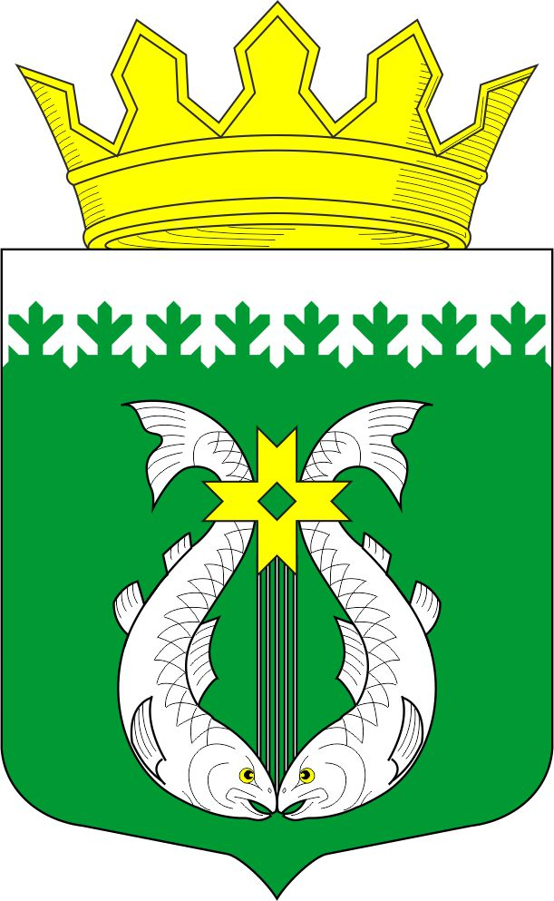

РОССИЙСКАЯ ФЕДЕРАЦИЯ
РЕСПУБЛИКА КАРЕЛИЯ

СОВЕТ ДЕПУТАТОВ МУНИЦИПАЛЬНОГО ОБРАЗОВАНИЯ
«СУОЯРВСКИЙ РАЙОН»

XXVIII сессия IV созыв

РЕШЕНИЕ

28 января 2021 г. № 272

Анализ демографической ситуации
в Суоярвском районе в 2020 году

Заслушав информацию о демографической ситуации в Суоярвском районе в 2020 году, Совет депутатов муниципального образования «Суоярвский район» РЕШИЛ:
1. Информацию о демографической ситуации в Суоярвском районе в 2020 году принять к сведению.

Председатель Совета депутатов
МО «Суоярвский район»,
Глава муниципального образования
«Суоярвский район» Н.В. Васенина

